SIT Teams Meeting – brugervejledning

Indhold
SIT Teams Meeting – brugervejledning 1
1. Forudsætninger 1
2. Indkaldelse til Teams møde 1
3. Deltagelse i Teams Møde via Teams Desktop Klient 3
4. Teams funktionalitet 4

Forudsætninger

Teams Desktop klienten skal være installeret på din SIA PC.
Klienten skal være startet og logget på med din SIT Teams Meeting bruger identitet.
(Se eventuelt vejledningen ” SIT MødeCenter - Konfiguration af Teams Desktop klient”)

Indkaldelse til Teams møde

- Start Outlook
- Åbn Kalenderen
- Klik på New Teams Meetings øverst i menulinjen
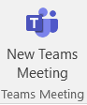
- Udfyld mødeindkaldelsen, som du normalt ville gøre
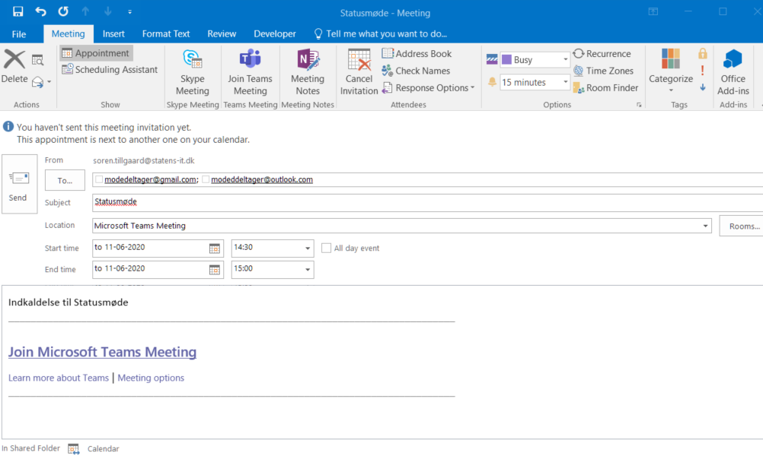
- Klik på Send

Deltagelse i Teams Møde via Teams Desktop Klient

Det forudsættes at Teams Desktop Kilenten er installeret på din SIA PC og at den er startet med dit SIT Mødecenter login

- Du modtager en Teams indkaldelse på mail
- I mailen findes et link i følgende format
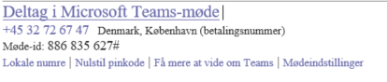
- Klik på linket
- Hvis følgende Pop up vises, klik på Open Microsoft Teams
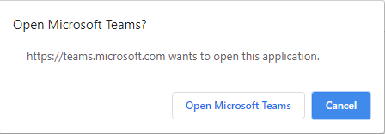
- Hvis Pop up ikke vises, klik på Open Your Teams App og derefter på Open Microsoft Teams
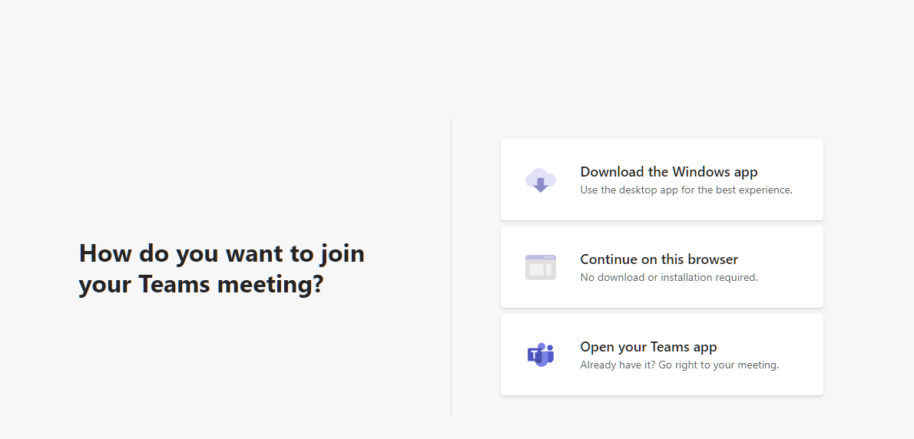
- Når Teams Desktop klienten er startet, klik på Deltag Nu for at deltage i mødet
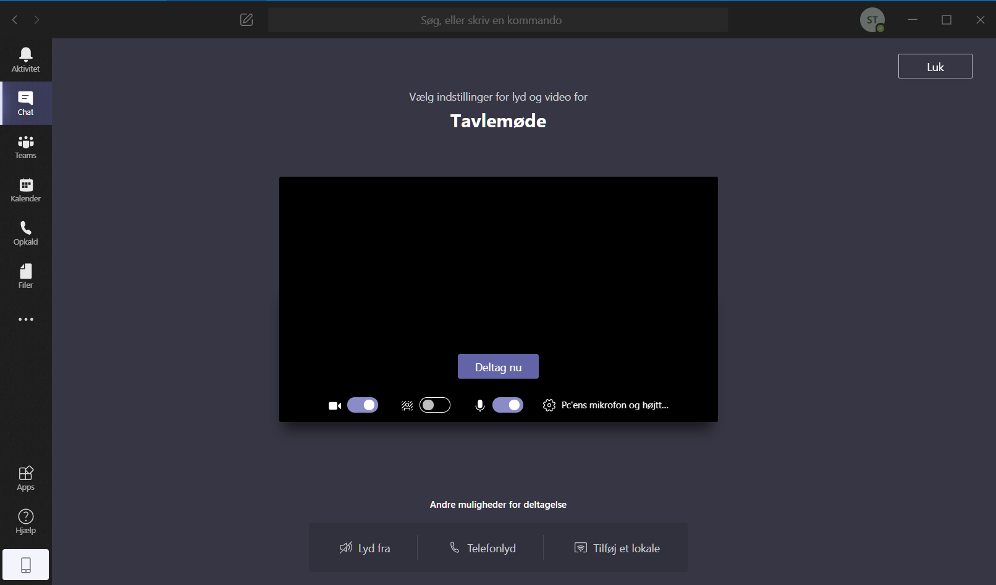

Teams funktionalitet

Her henvises til Microsoft vejledninger for teams.

